27.11.2023 - Tema 5, saptamana 9 (0.2p)

DEADLINE 4.12.2023, ora 10

1. Definiți un pachet care să conțină obiectele definite în cadrul temelor de curs atribuite pe 30.10.2023, 6.11.2023 si 13.11.2023. Apelați subprogramele din pachet.

/

CREATE OR REPLACE PACKAGE pachet_cco AS

TYPE lista_facturi1 IS VARRAY(100) OF NUMBER(20);

CURSOR produse_categ (nume_categ VARCHAR2)

IS SELECT c.denumire AS nume, count(*) AS nr_produse, sum(pret_unitar) AS suma

FROM categorii c join produse p on (c.id_categorie=p.id_categorie)

GROUP BY c.denumire,c.id_categorie

HAVING c.denumire=nume_categ;

rand_produse produse_categ%rowtype;

PROCEDURE proc_tema_curs_din(v_id IN facturi.id_factura%TYPE);

PROCEDURE open_and_fetch_cursor(p_categ IN VARCHAR2);

END pachet_cco;

/

CREATE OR REPLACE PACKAGE BODY pachet_cco AS

PROCEDURE open_and_fetch_cursor(p_categ VARCHAR2) AS

rand_produse pachet_cco.produse_categ%ROWTYPE;

BEGIN

OPEN produse_categ(p_categ);

LOOP

FETCH produse_categ INTO rand_produse;

EXIT WHEN produse_categ%NOTFOUND;

DBMS_OUTPUT.PUT_LINE(

'denumire: ' || rand_produse.nume || ', nr produse: ' || rand_produse.nr_produse || ', pret: ' || rand_produse.suma

);

END LOOP;

CLOSE produse_categ;

END open_and_fetch_cursor;

PROCEDURE proc_tema_curs_din(v_id IN facturi.id_factura%TYPE) IS

exceptie EXCEPTION;

BEGIN

UPDATE facturi_contin_produse

SET cantitate= cantitate*2

WHERE id_factura=v_id;

UPDATE facturi_contin_produse

SET pret_facturare= pret_facturare*2

WHERE id_factura=v_id;

IF SQL%NOTFOUND THEN

RAISE exceptie;

END IF;

EXCEPTION

WHEN exceptie THEN

RAISE_APPLICATION_ERROR(-20000,'Nu exista factura');

END proc_tema_curs_din;

END pachet_cco;

--apelare procedura proc_tema_curs-din

/DECLARE

TYPE cursor_dinamic IS REF CURSOR;

c cursor_dinamic;

v_optiune NUMBER(1):=&p_casa;

i facturi.id_factura%type;

j facturi_contin_produse.cantitate%type;

k facturi_contin_produse.pret_facturare%type;

BEGIN

OPEN c FOR

'SELECT f.id_factura, cantitate, pret_facturare

FROM facturi f join facturi_contin_produse fcp on (f.id_factura = fcp.id_factura)

WHERE id_casa = :v'

USING v_optiune;

LOOP

FETCH c INTO i,j,k;

EXIT WHEN c%NOTFOUND;

DBMS_OUTPUT.PUT_LINE('Factura: '||i ||', Cantitate initiala: '||j||', Pret initial: '||k);

pachet_cco.proc_tema_curs_din(i);

END LOOP;

CLOSE c;

OPEN c FOR

'SELECT f.id_factura, cantitate, pret_facturare

FROM facturi f join facturi_contin_produse fcp on (f.id_factura = fcp.id_factura)

WHERE id_casa = :v'

USING v_optiune;

LOOP

FETCH c INTO i,j,k;

EXIT WHEN c%NOTFOUND;

DBMS_OUTPUT.PUT_LINE('Factura: '||i ||', Cantitate finala: '||j||', Pret final: '||k);

END LOOP;

CLOSE c;

END;

/

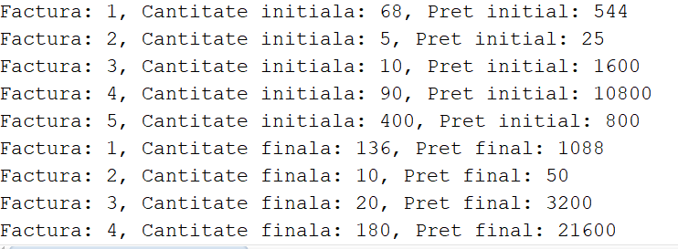

DECLARE

p_categ VARCHAR2(50) := 'it';

BEGIN

pachet_cco.open_and_fetch_cursor(p_categ);

END;

/

